## servlet项目创建流程

**① 新建项目**

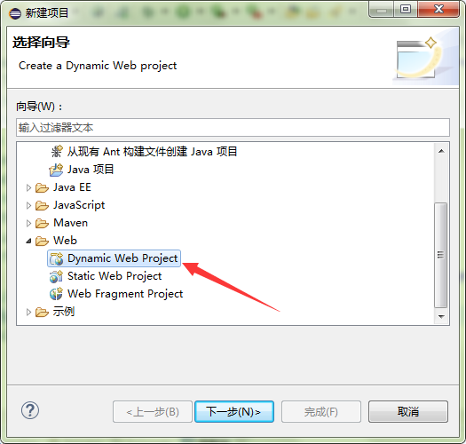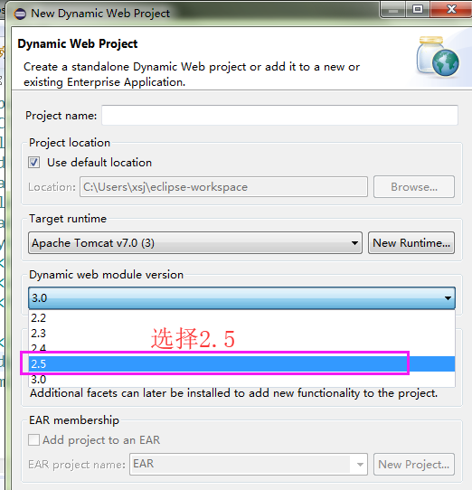

**② 项目名称 → 新建 → servlet ...**

## servlet执行流程

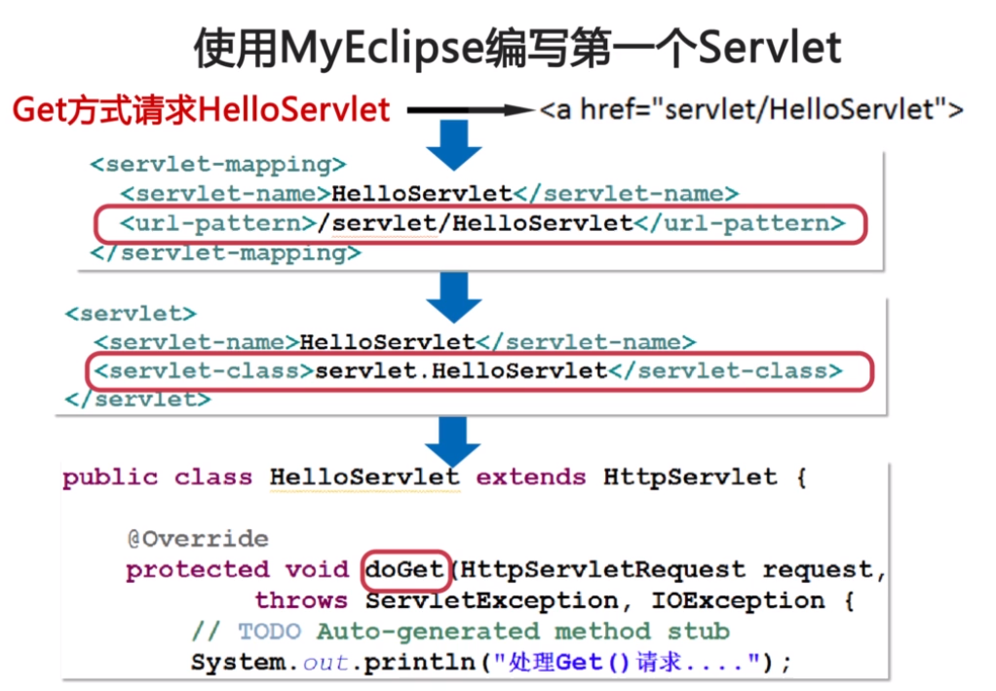

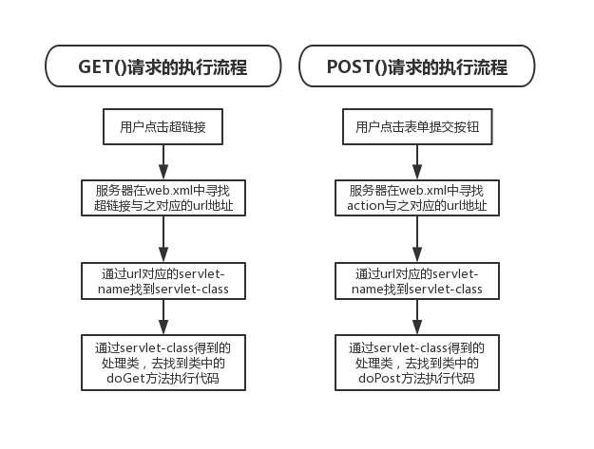

## servlet生命周期

servlet生命周期阶段包括加载和实例化、初始化、服务和销毁。

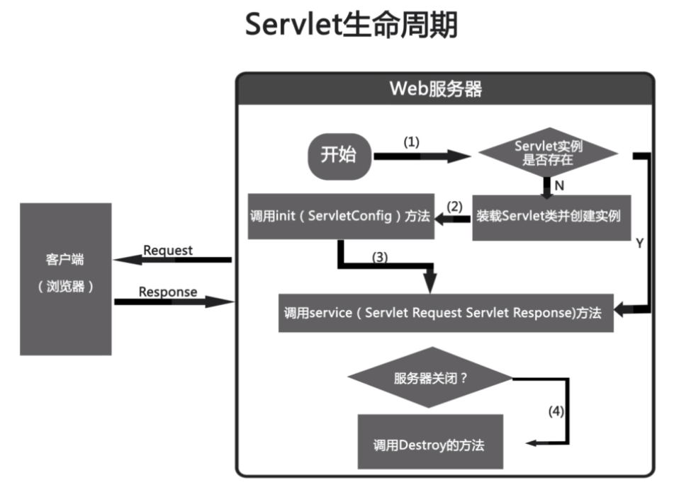

doGet()和doPost()需要抛出ServletException, IOException异常

**servlet类中的执行顺序：**

①构造方法 ②init() ③doGet()/doPost() ④destroy()

## Tomcat装载Servlet的三种情况：

① Servlet容器启动时**自动装载**某些Servlet，实现它只需要 在web.xml文件的<Servlet></Servlet> 标签中添加下列的代码：

*<loadon-startup>1</loadon-startup> //*数字越小表示优先级越高

② 在Servlet容器启动后，客户首次向Servlet发送请求

③ Servlet类文件被更新后，装载Servlet

## servlet与Jsp九大内置对象

|  |  |
| --- | --- |
| **JSP对象** | **怎样获取** |
| out | response.getWriter |
| request | service方法的request参数 |
| response | service方法的response参数 |
| session | request.getSession() |
| application | getServletContext() |
| exception | Throwable |
| page | this |
| pageContext | PageContext |
| config | getServletConfig函数 |

## servlet获取表单数据

案例：获取注册内容

**servlet获取初始化参数**

① web.xml设置数据 (用户名:xsj,密码:12345)

<init-param>

<param-name>username</param-name>

<param-value>xsj</param-value>

</init-param>

<init-param>

<param-name>pwd</param-name>

<param-value>12345</param-value>

</init-param>

② servlet类中初始化获取数据：

**this**.getInitParameter("username");

**this**.getInitParameter("pwd");

## MVC模型

模型1：

